

VIỆN KIỂM SÁT NHÂN DÂN TỐI CAO
VIỆN KIỂM SÁT NHÂN DÂN TỈNH BẮC GIANG

TÀI LIỆU
Hội nghị tập huấn sử dụng Chữ ký số và phần mềm
Quản lý văn bản ngành Kiểm sát nhân dân

Bắc Giang, tháng 3/2025
TÀI LIỆU
Hướng dẫn thực hiện các thao tác xử lý văn bản trên phần mềm QLVB

I. Cập nhật thông tin cá nhân về chữ ký số trên phần mềm QLVB

1. Truy cập và Đăng nhập vào phần mềm QLVB
- Trên trình duyệt Web, truy cập vào đường Link: http://qlvb.vksndtc.gov.vn
- Đăng nhập bằng tài khoản và mật khẩu của cá nhân.
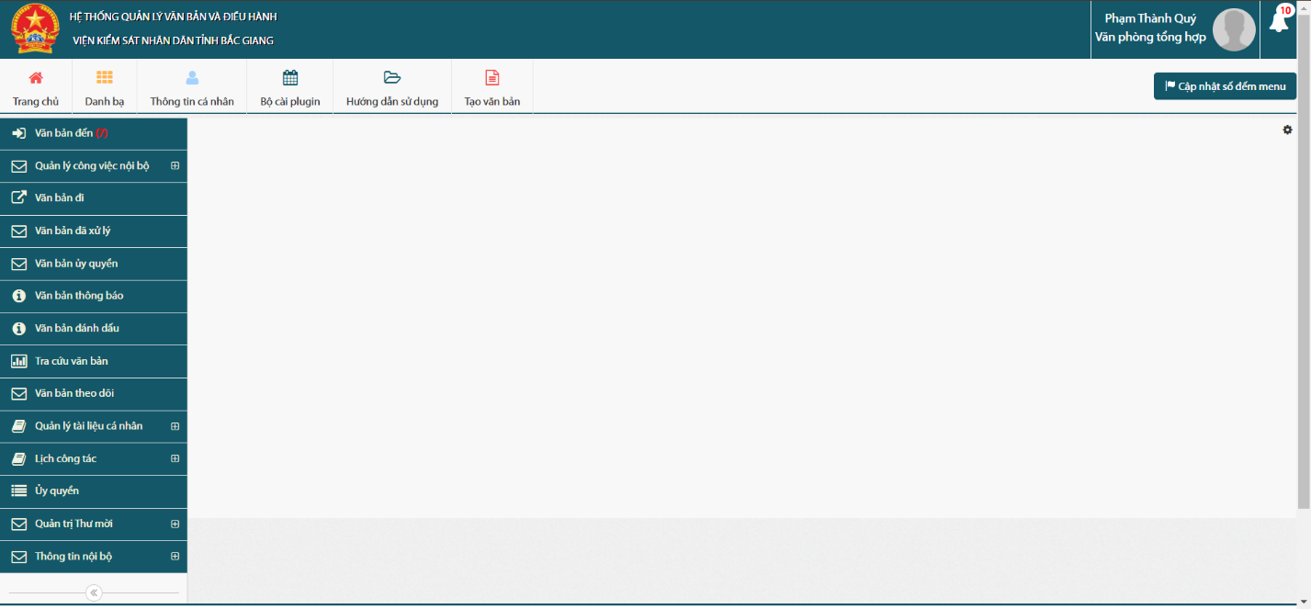
- Sau khi đăng nhập, phần mềm QLVB sẽ có giao diện như sau:

2. Chuẩn hóa chữ ký số trên phần mềm QLVB
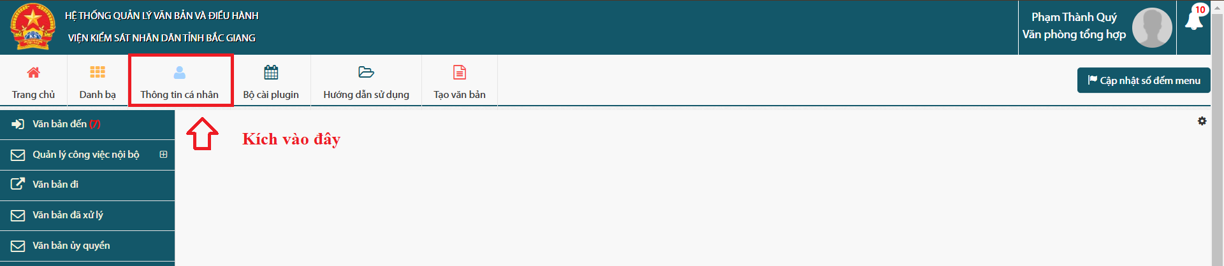- Kích vào phần được bôi đỏ để thay đổi thông tin cá nhân:

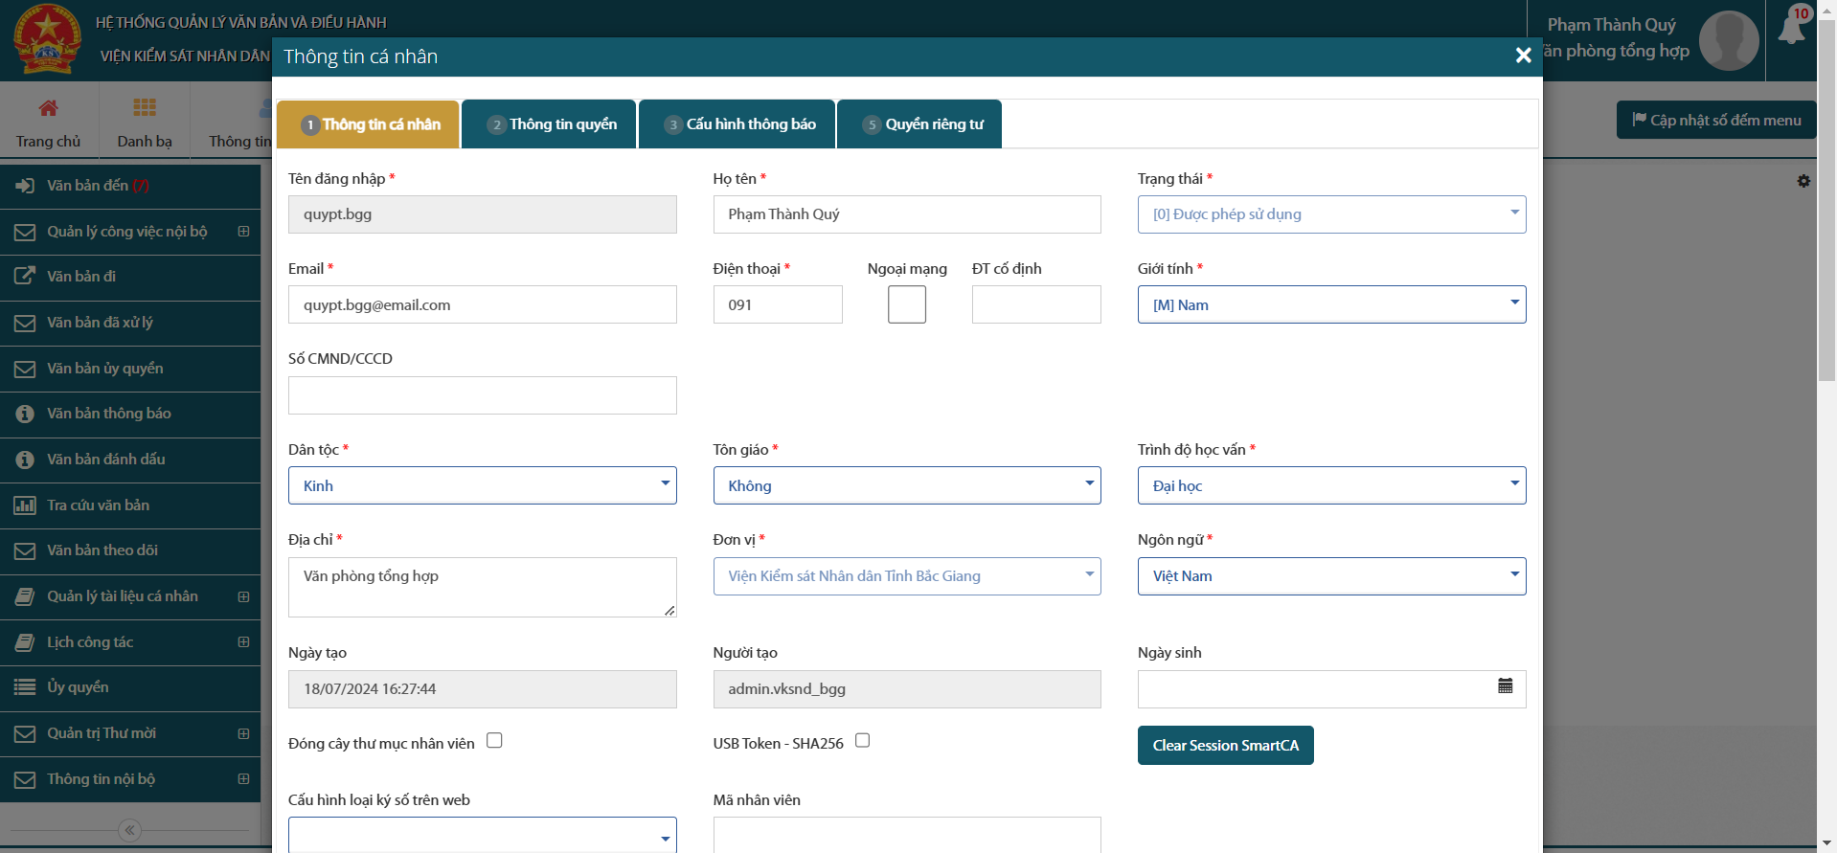- Giao diện phần mềm lúc này sẽ được hiển thị như sau:

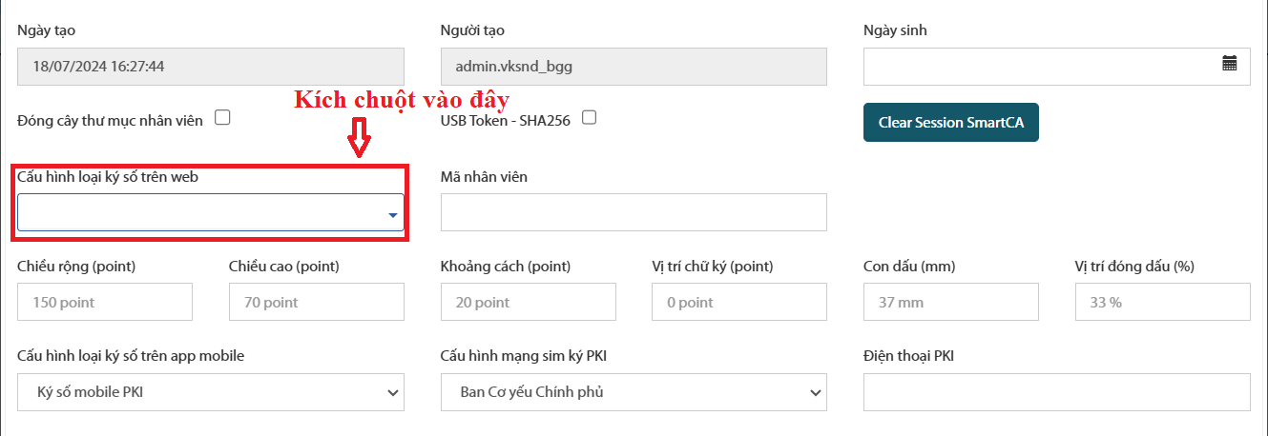- Cuộn chuột xuống dưới để cấu hình chữ ký số, rồi kích chuột vào phần được bôi đỏ.

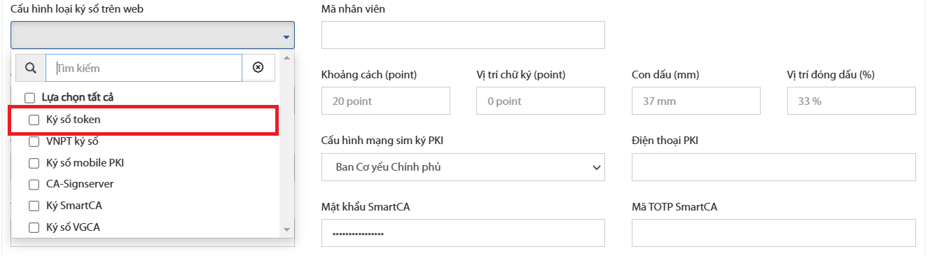- Một danh sách hiện ra, tích chọn “Ký số token”.

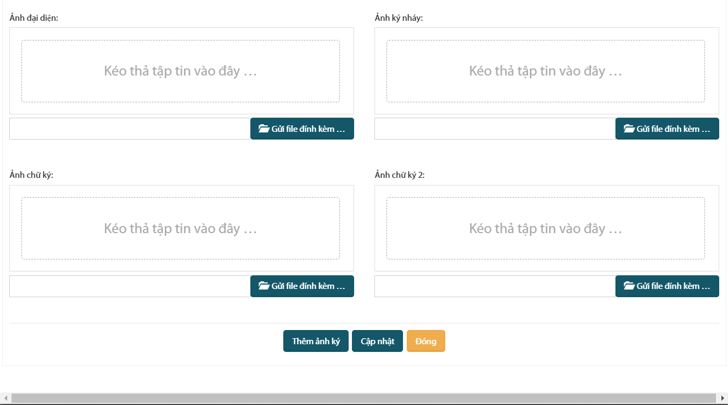- Tiếp theo, cuộn chuột xuống bên dưới để xuất hiện giao diện dưới đây.

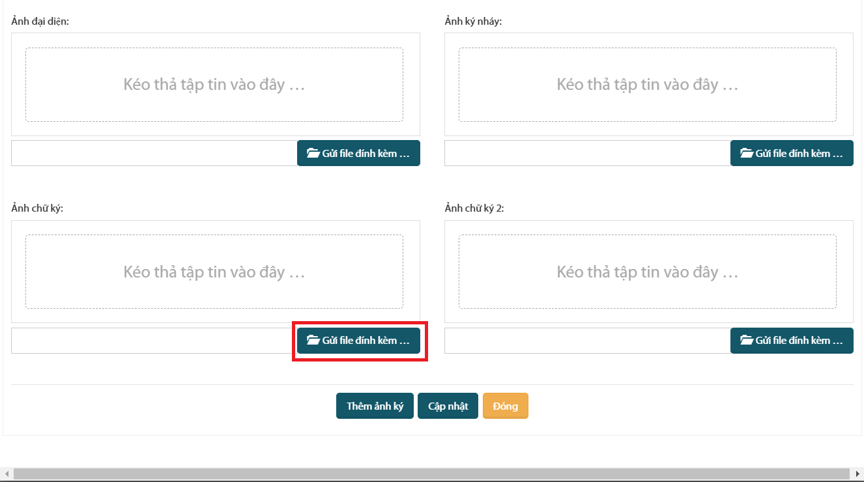- Kích chuột vào phần bôi đỏ để đính kèm hình ảnh chữ ký số lên phần mềm QLVB.

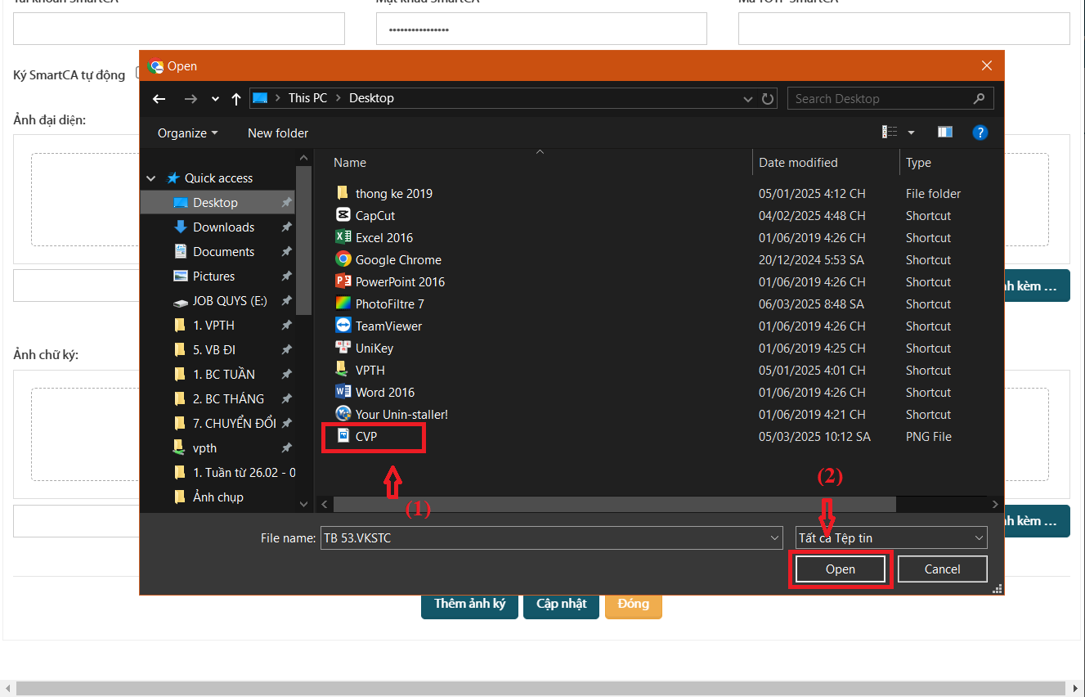- Một cửa sổ Window hiện ra, lựa chọn thư mục lưu hình ảnh chữ ký số (1) và kích chọn “Open” (2).

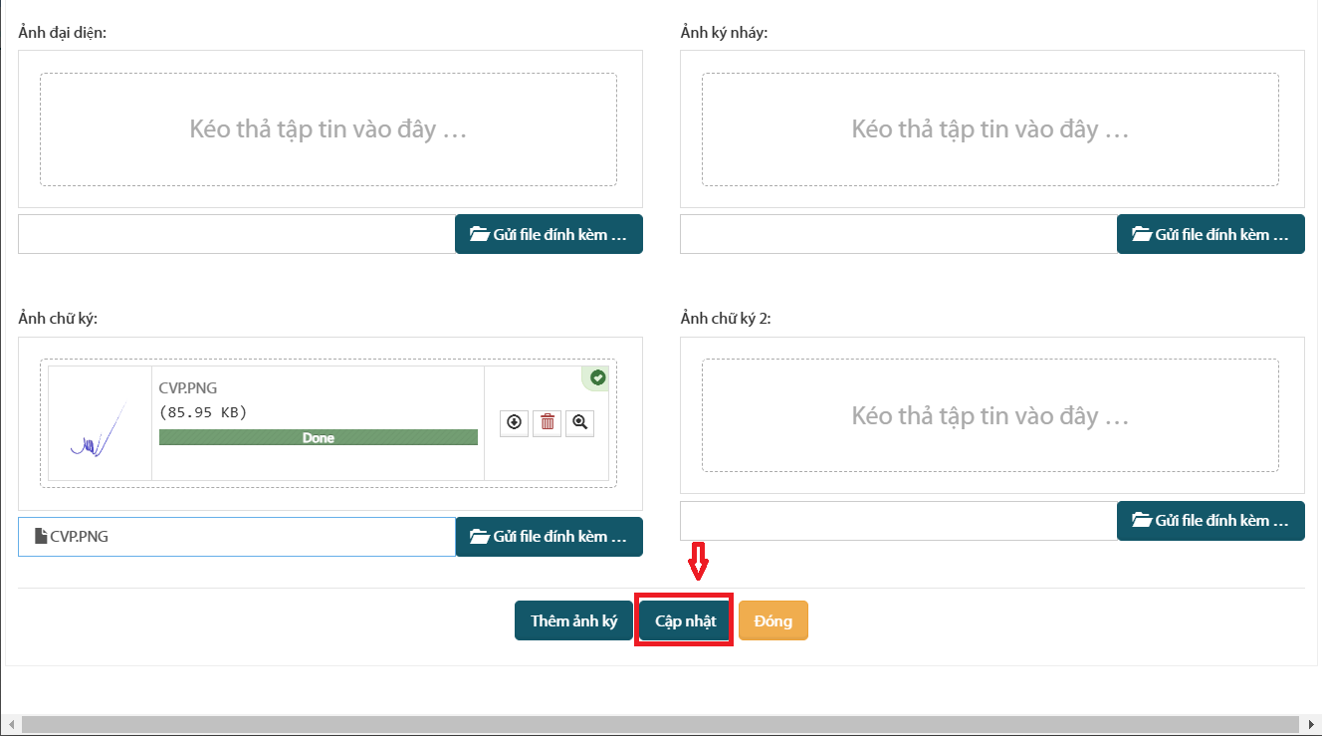- Hình ảnh chữ ký đã được đính kèm trên phần mềm QLVB. Bây giờ, kích chuột vào nút “Cập nhật”.
- Như vậy, chữ ký số được chuẩn hóa và cập nhật thông tin trên phần mềm QLVB.

II. Quy trình xử lý văn bản đi

1. Xử lý văn bản đi
Phần này, sẽ hướng dẫn ban hành văn bản đi tại đơn vị. Giả sử, ban hành 01 công văn như sau:
- Đăng nhập tài khoản chuyên viên và có giao diện như sau:

- Di chuột vào mục “Tạo văn bản” sẽ xuất hiện như hình ảnh dưới đây. Kích chuột vào vùng được bôi đỏ.
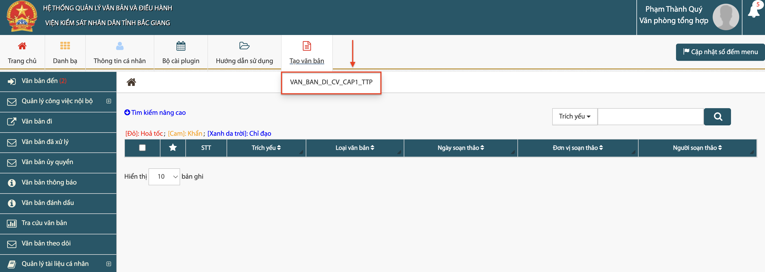

- Giao diện các thông tin văn bản đi xuất hiện như hình ảnh dưới đây.
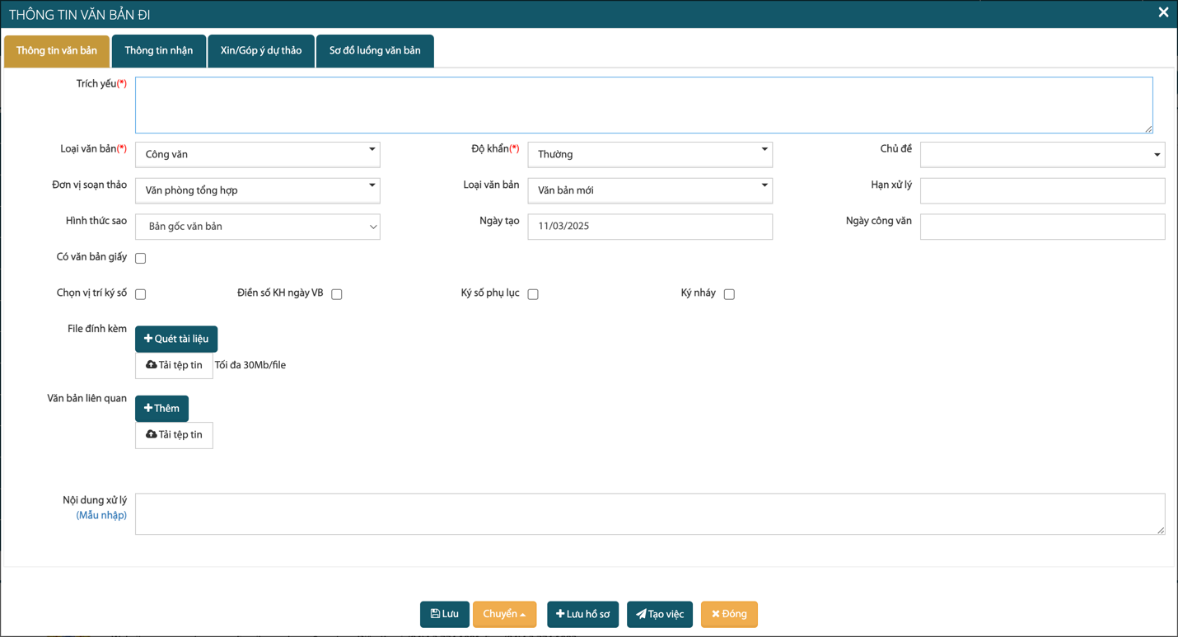

- Tại đây, nhập “Trích yếu”, chọn “Loại Văn bản”, chọn “Độ khẩn”. Giả sử, văn bản đi có các thông tin như hình dưới đây.
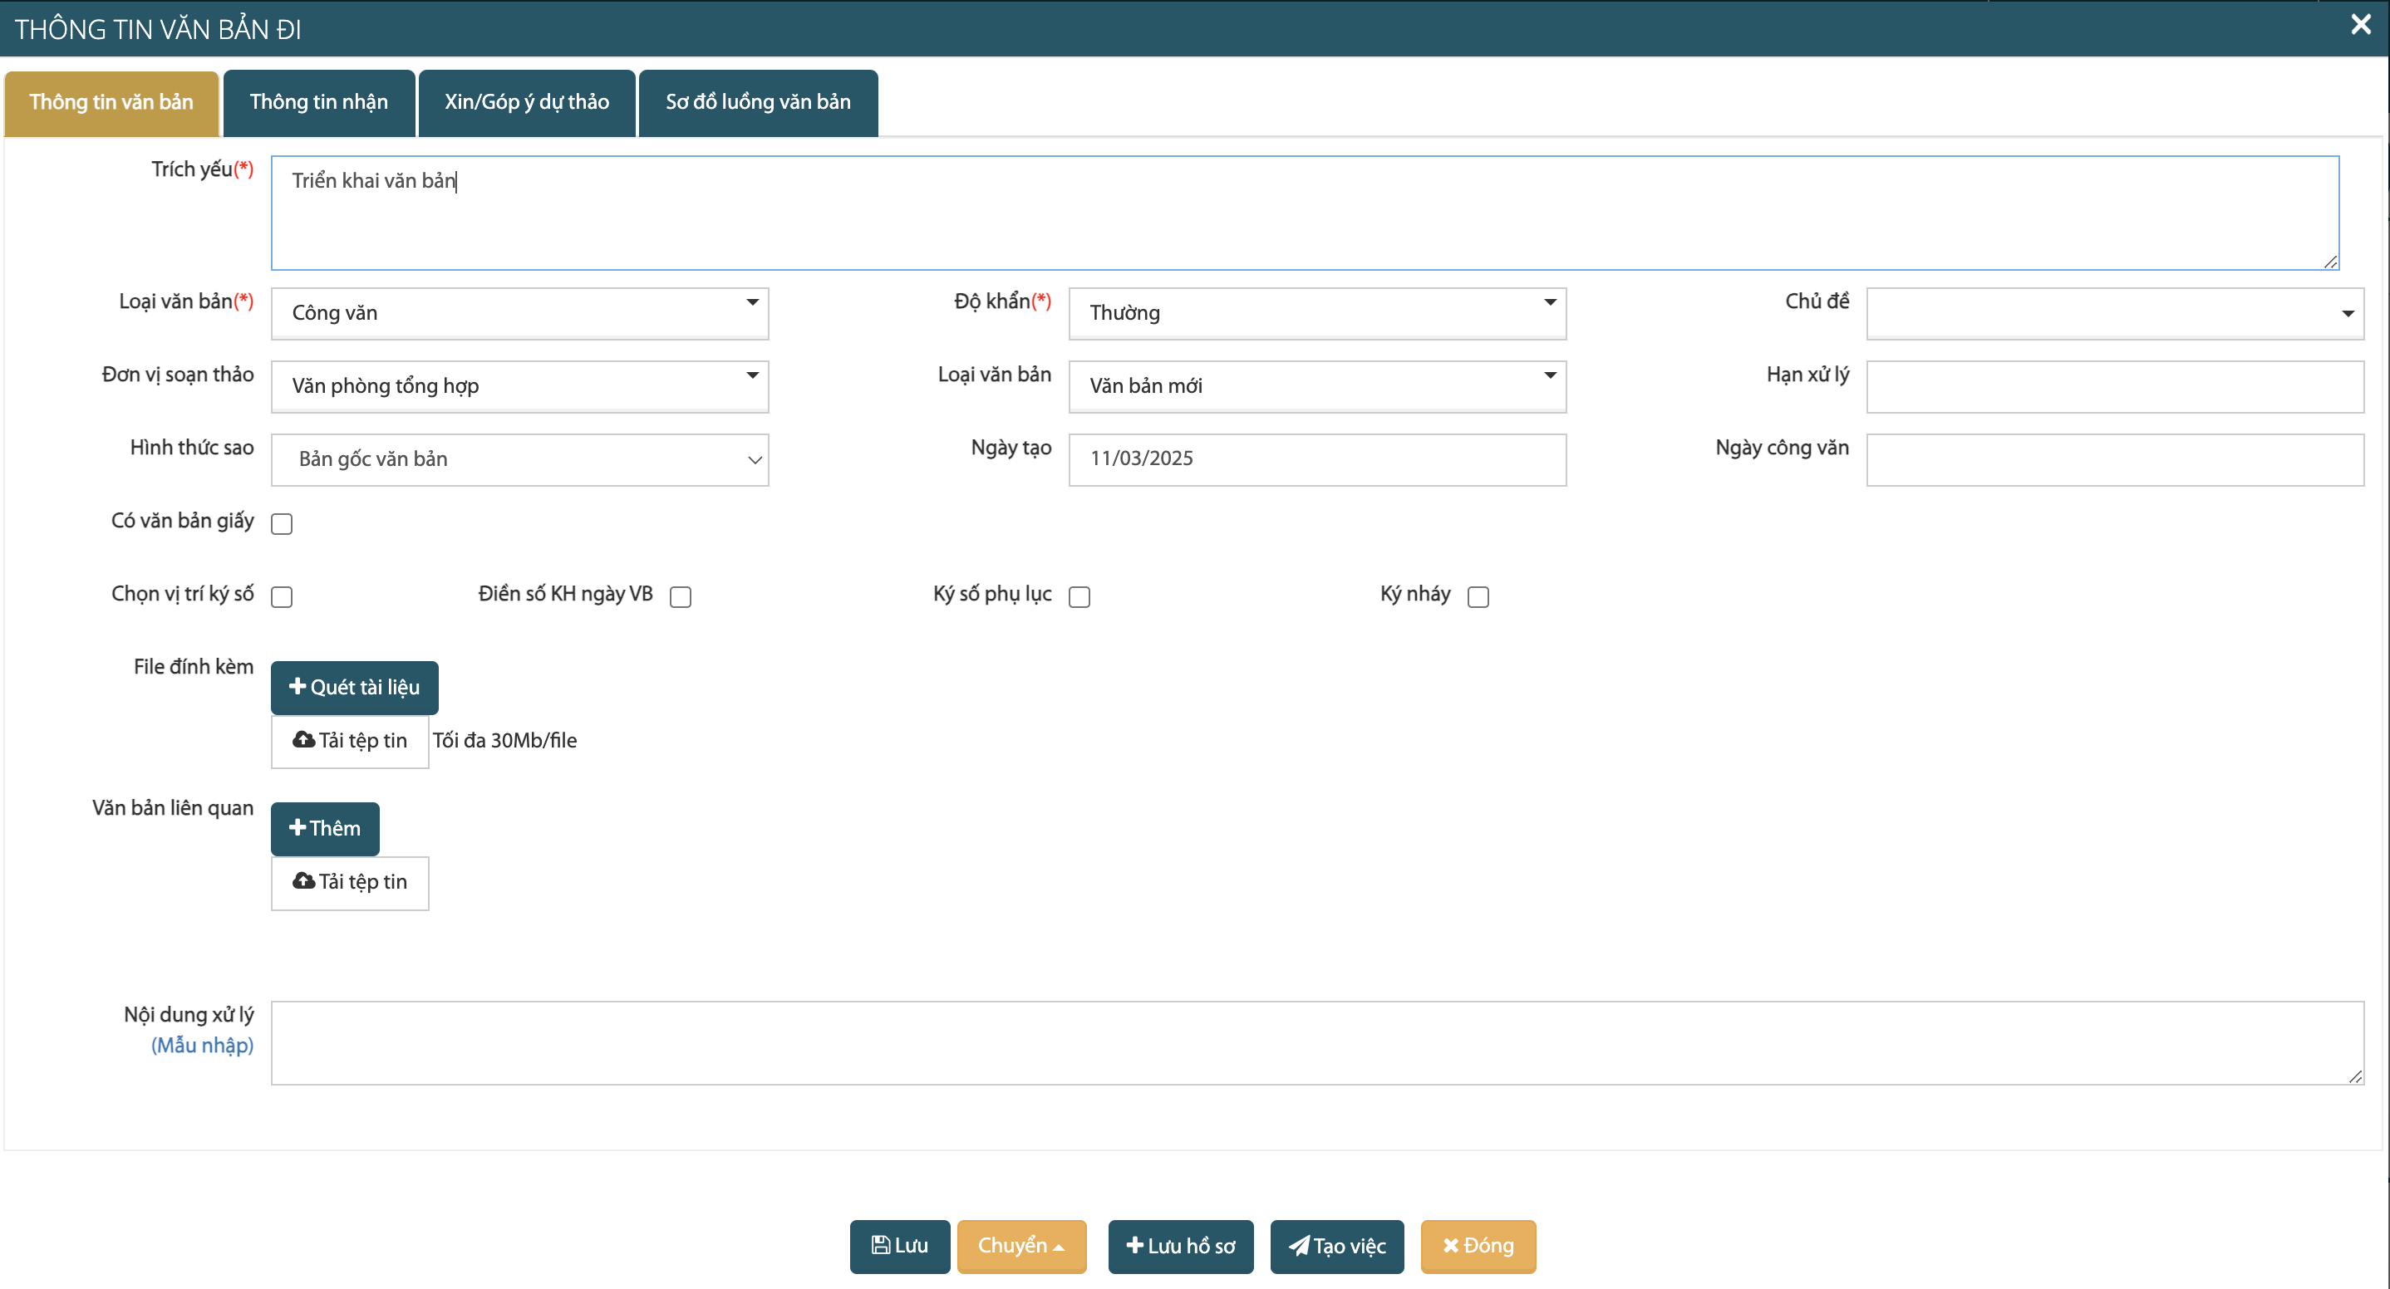

- Sau khi đã đầy đủ thông tin, đính kèm văn bản đã dự thảo lên phần mềm. Kích vào vùng được bôi đỏ.
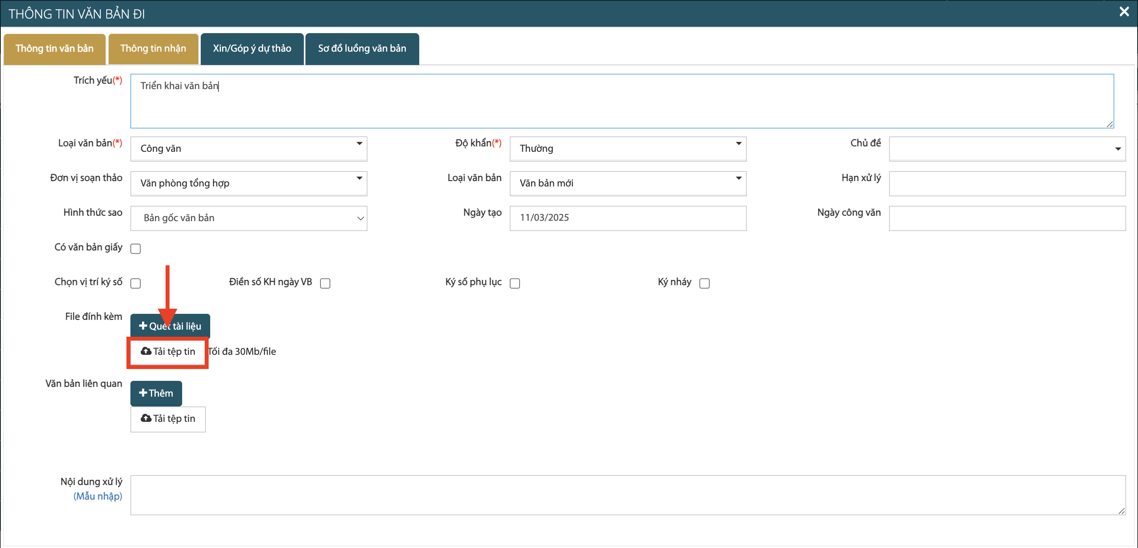

- Một thư mục hiện lên, chọn file “mau.docx” như hình dưới đây và kích chọn nút “Open”.
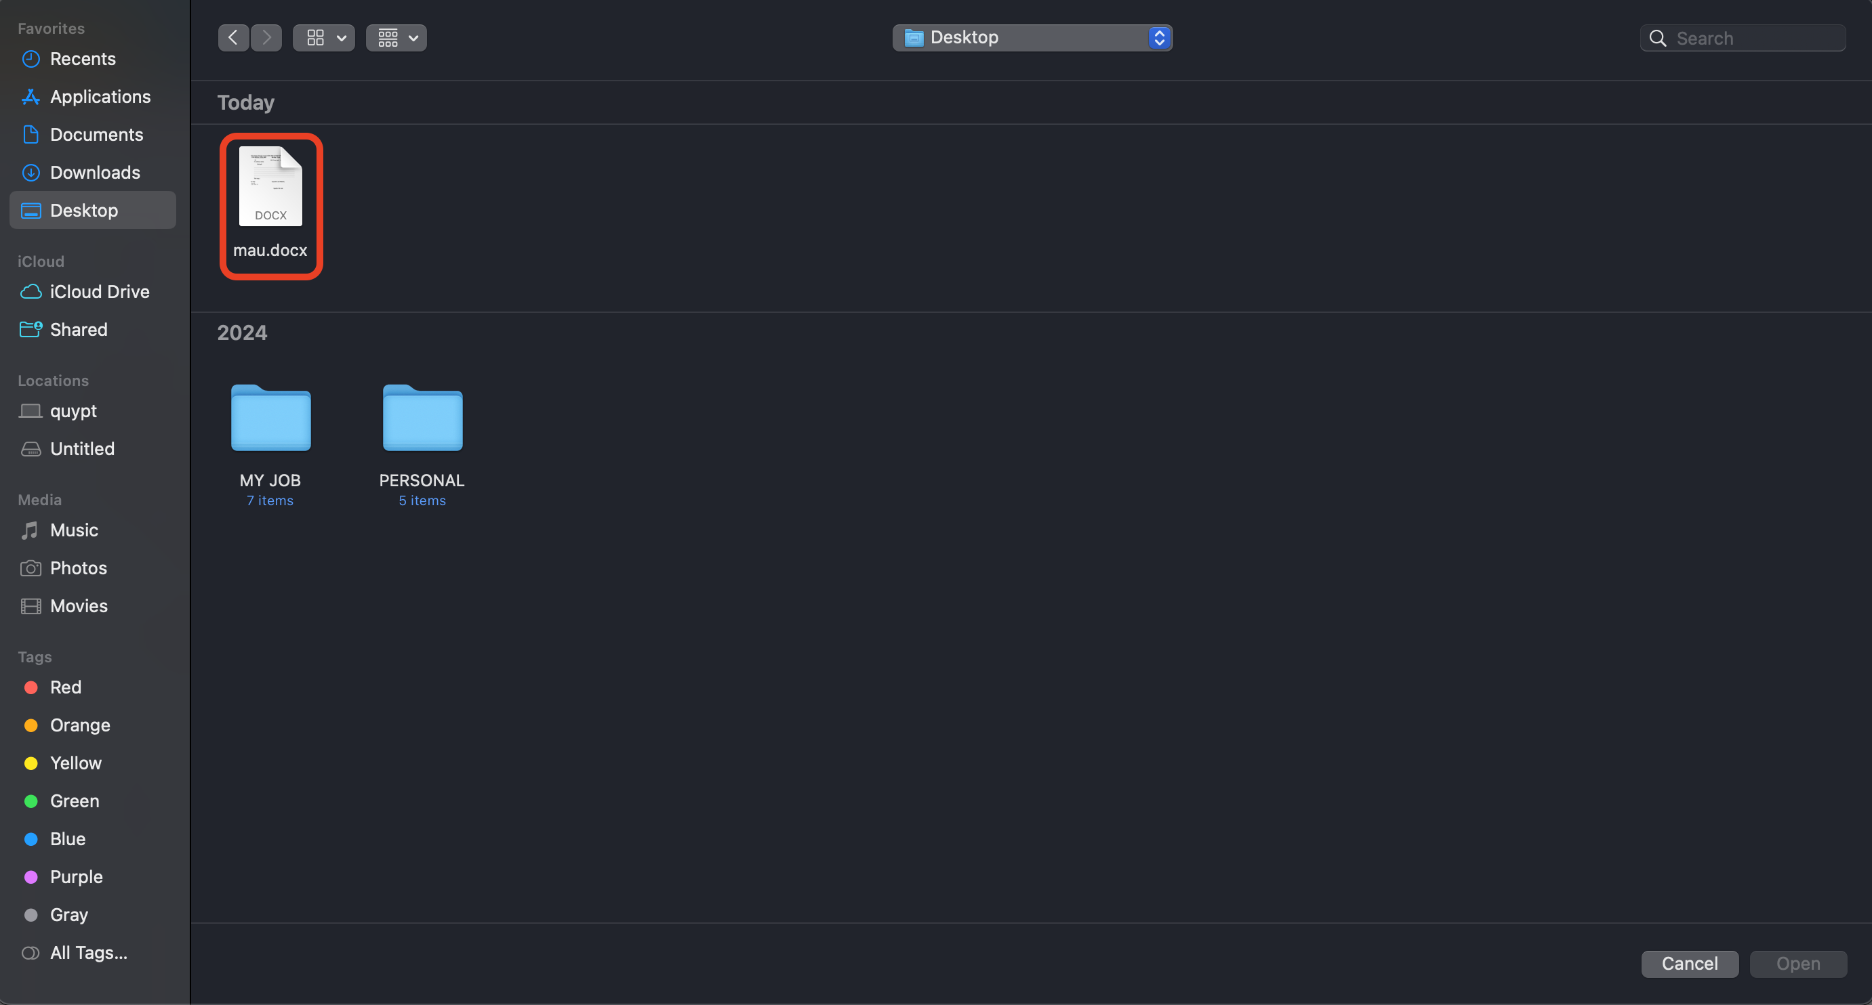

- Sau khi file văn bản được tải lên sẽ có giao diện như sau:
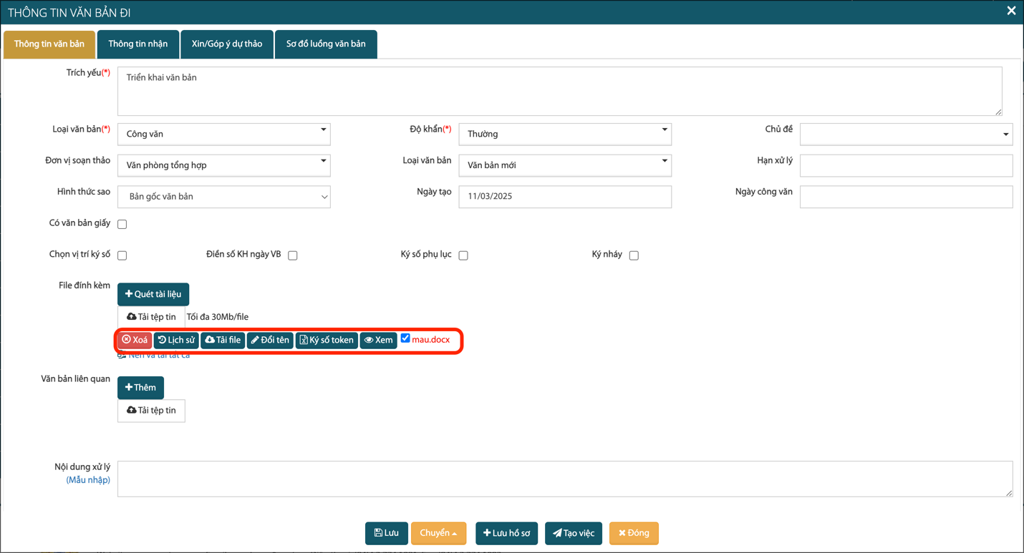

- Tiếp theo, kích chọn nút “Chuyển”
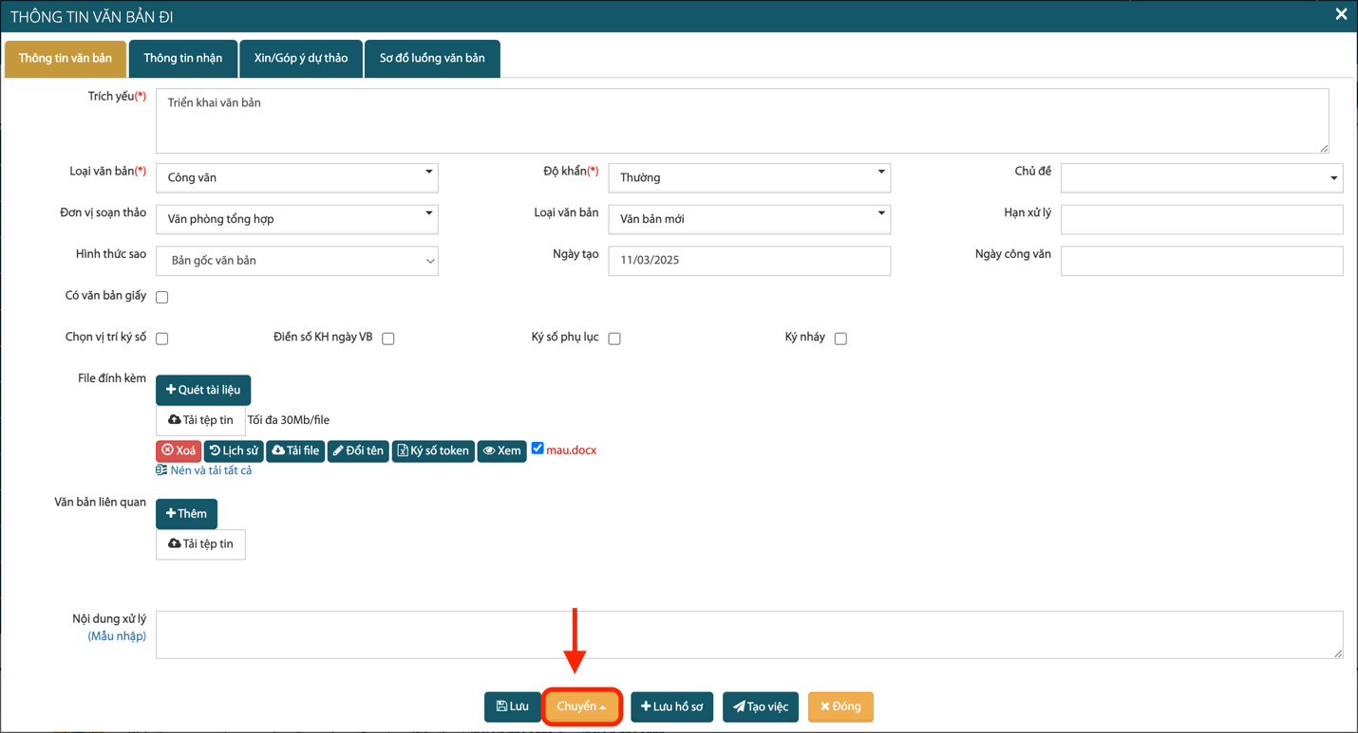

- Các tùy chọn hiện ra, chọn “Trình Lãnh đạo phòng”.
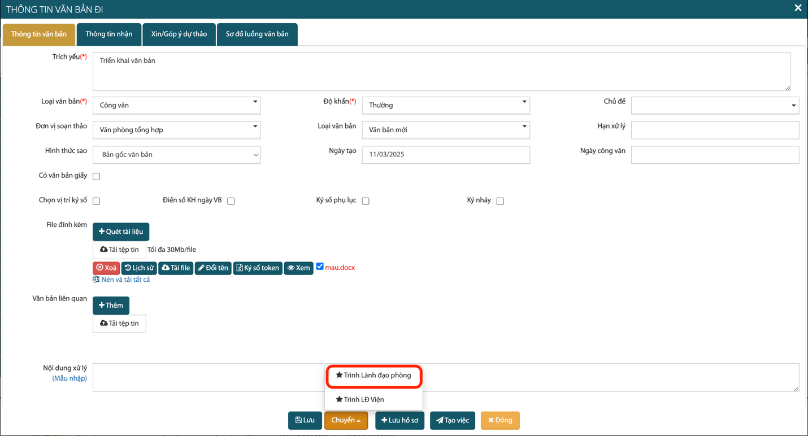

- Một danh sách hiện ra, chọn đồng chí “Nguyễn Thế Anh” và kích vào nút “Chuyển” như hình dưới đây.
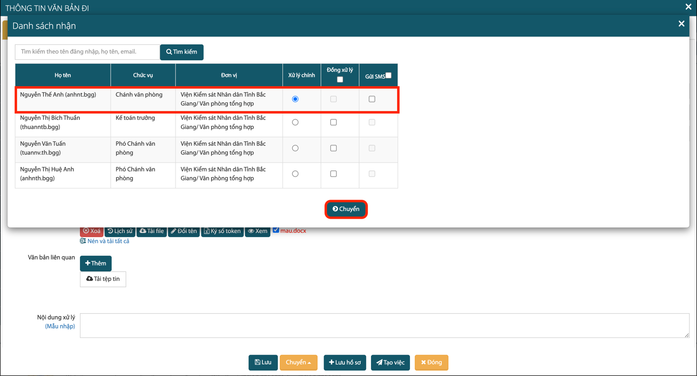

- Lúc này, văn bản đã được chuyển đến tài khoản của Lãnh đạo đơn vị để duyệt. Đăng nhập tài khoản của đồng chí Nguyễn Thế Anh như hình ảnh dưới đây:
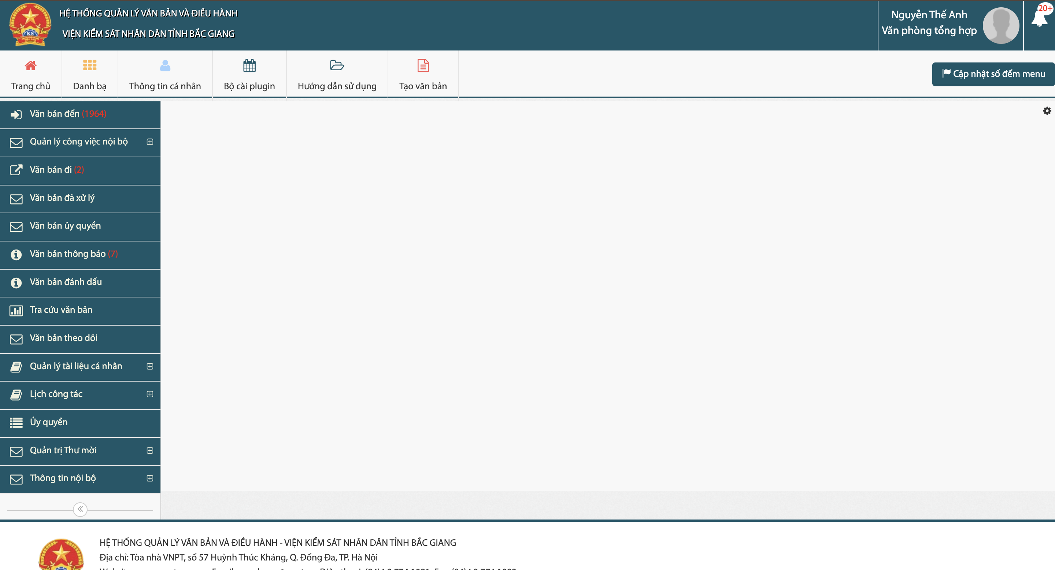

- Văn bản do Chuyên viên trình sẽ xuất hiện ở mục “Văn bản đi”, kích chuột vào mục “Văn bản đi”.
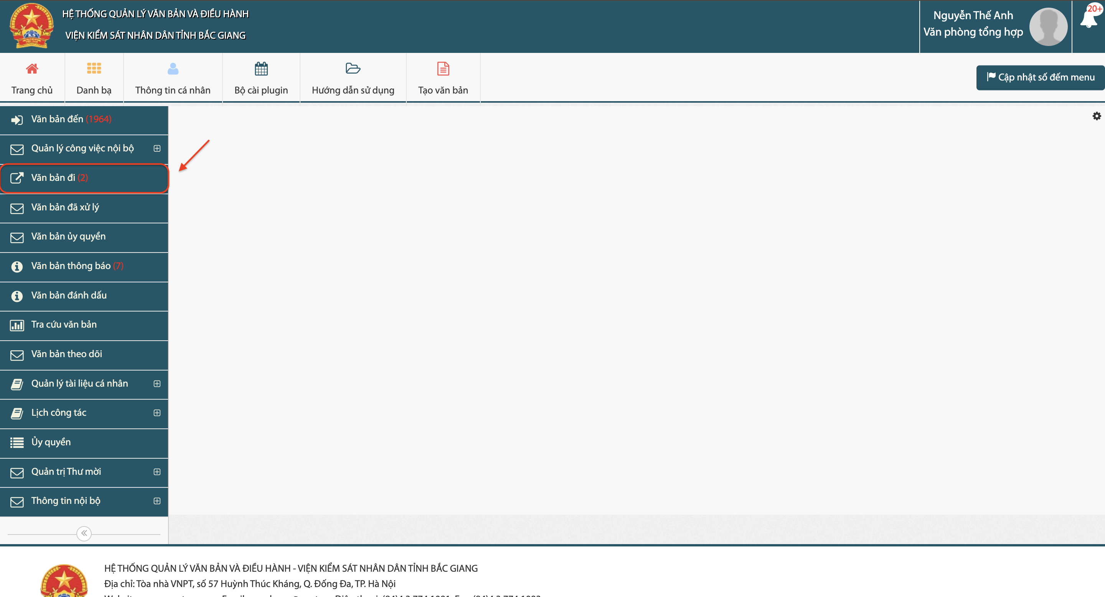

- Văn bản do Chuyên viên vừa soạn thảo sẽ xuất hiện như hình dưới đây. Kích chuột vào văn bản này.
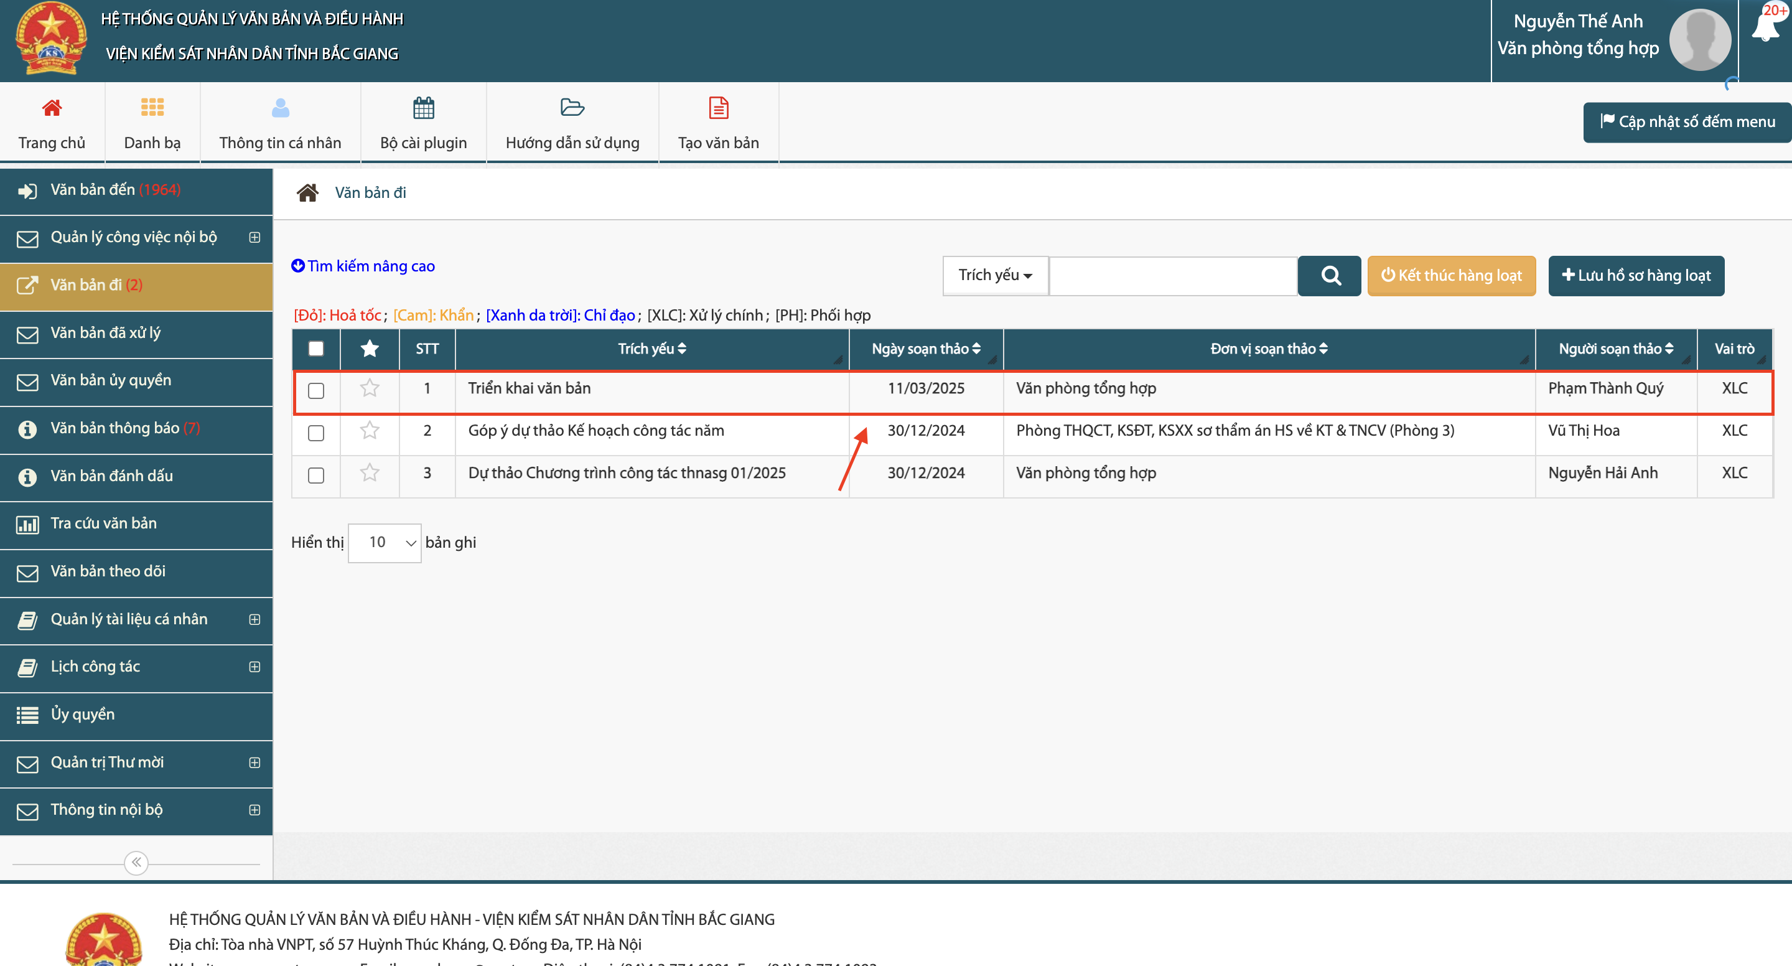

- Thông tin về văn bản xuất hiện, kích vào nút “Xử lý”.
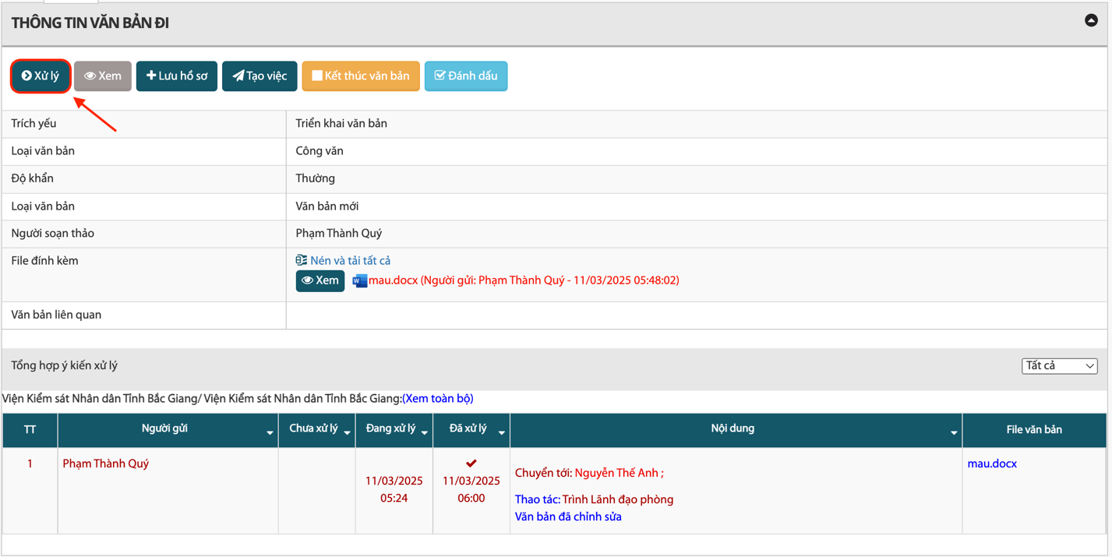

- Tiếp theo, kích vào nút “Xem” (2) để xem nội dung văn bản. Nếu cần phải chỉnh sửa một số lỗi nhỏ thì Lãnh đạo đơn vị có thể sửa trực tiếp và lưu nội dung chỉnh sửa trên phần mềm bằng cách vào tên của văn bản như mũi tên (1). Giả sử văn bản đã hoàn thiện, kích chuột vào nút “Ký số token”.
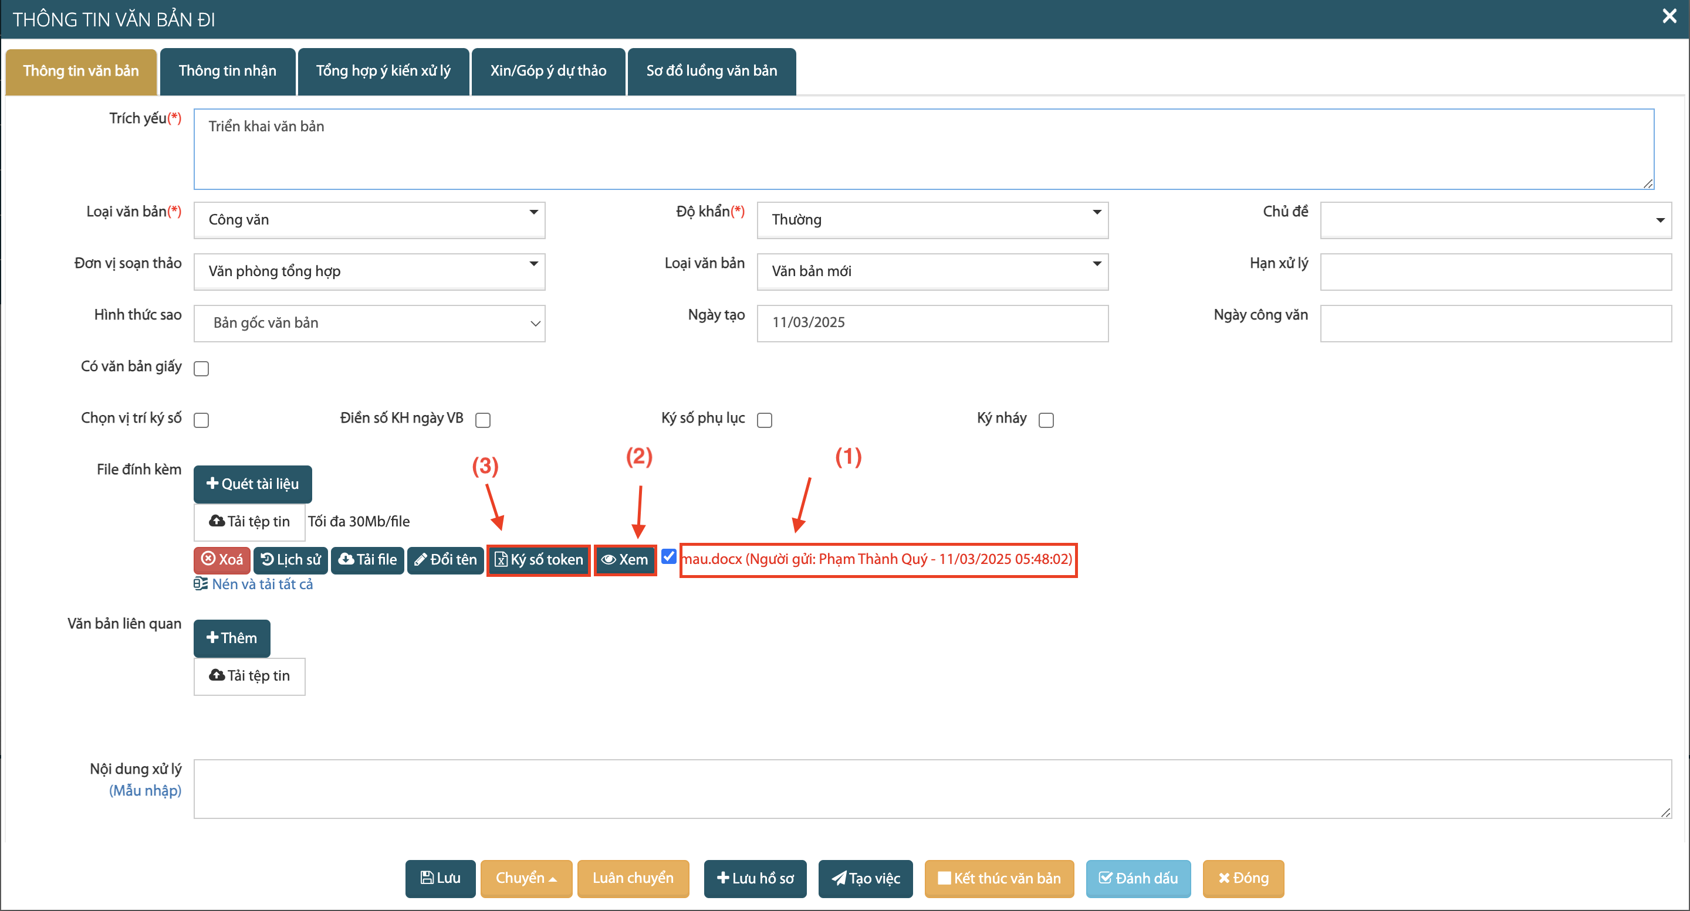

- Giao diện ký số văn bản hiện lên, chúng ta có thể di chuyển chữ ký số cho phù hợp với vị trí mong muốn. Sau đó, kích vào nút “Áp dụng”.
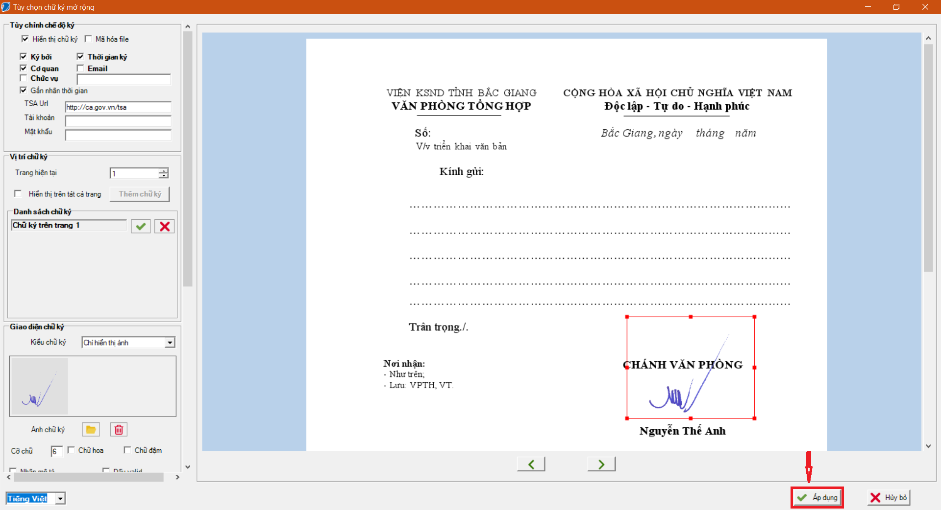

- Một yêu cầu nhập mã PIN (hay mật khẩu) chữ ký số hiện ra. Hãy nhập mã PIN để thực hiện ký số và nhấn nút “Đồng ý”.
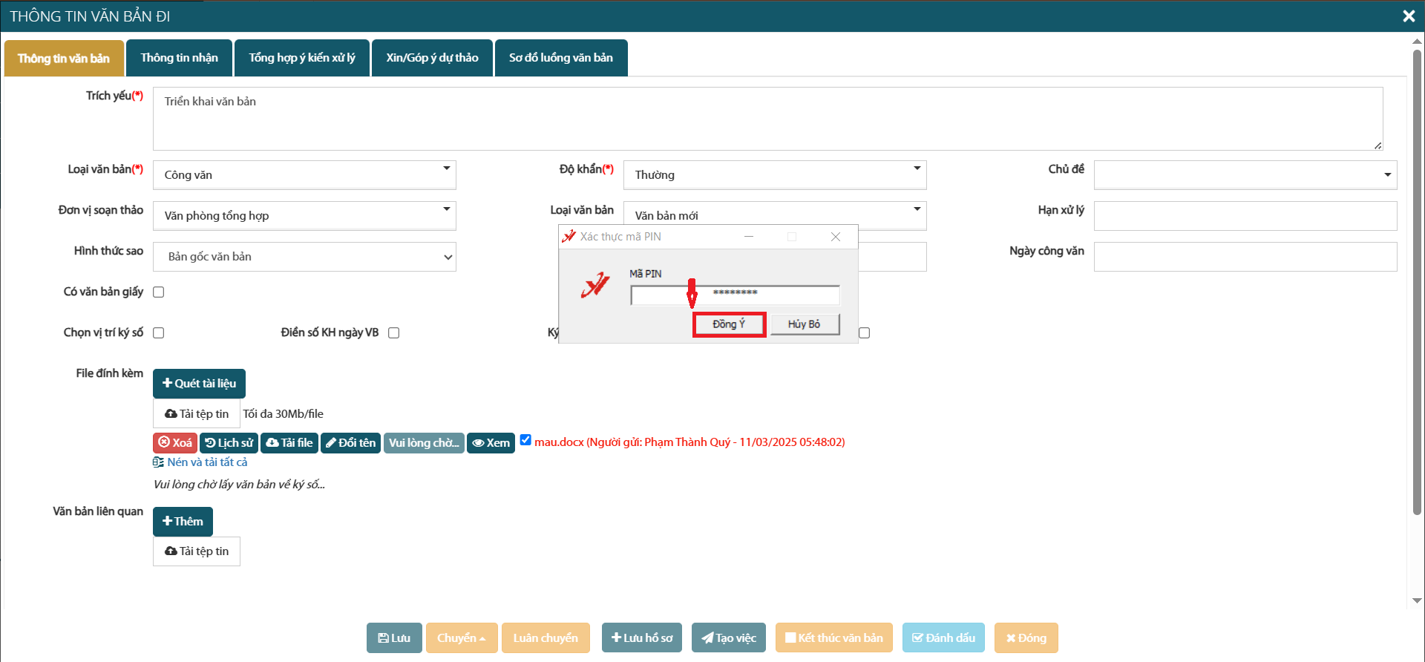

- Như vậy, đã ký số thành công văn bản. Tiếp theo, chúng ta sẽ thực hiện chuyển văn bản này đến Văn thư để lấy số và phát hành văn bản. Kích chuột vào nút “Chuyển”.
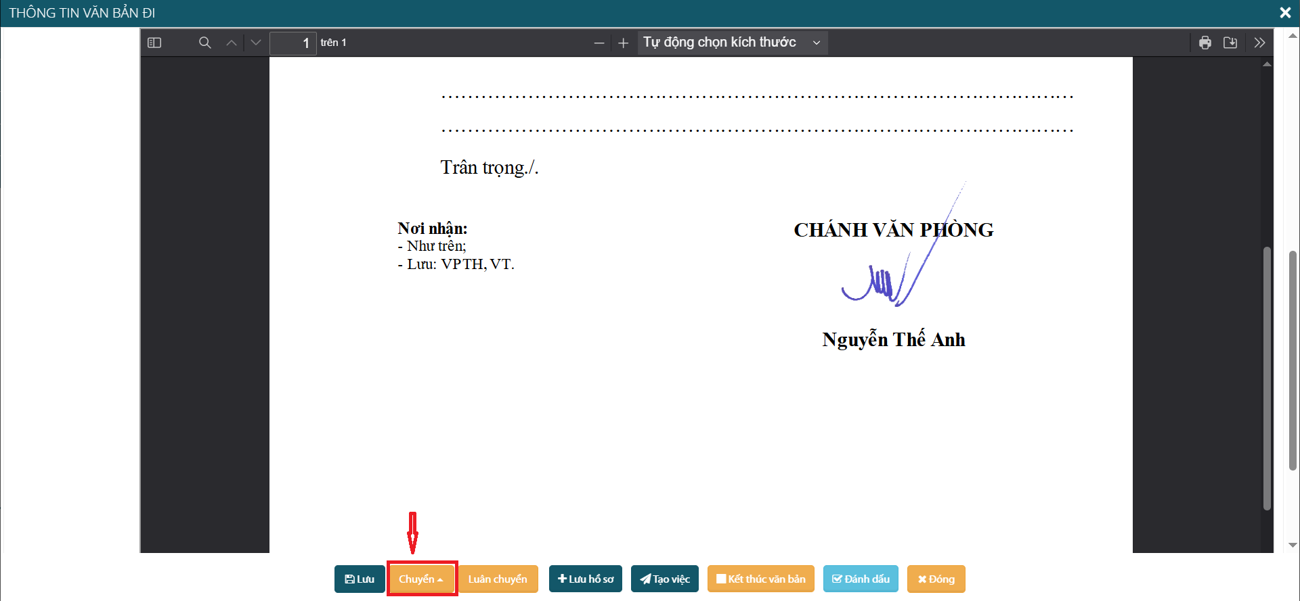

- Các tùy chọn hiện ra, kích chọn vào mục “Chuyển Văn thư VKSND TTP”
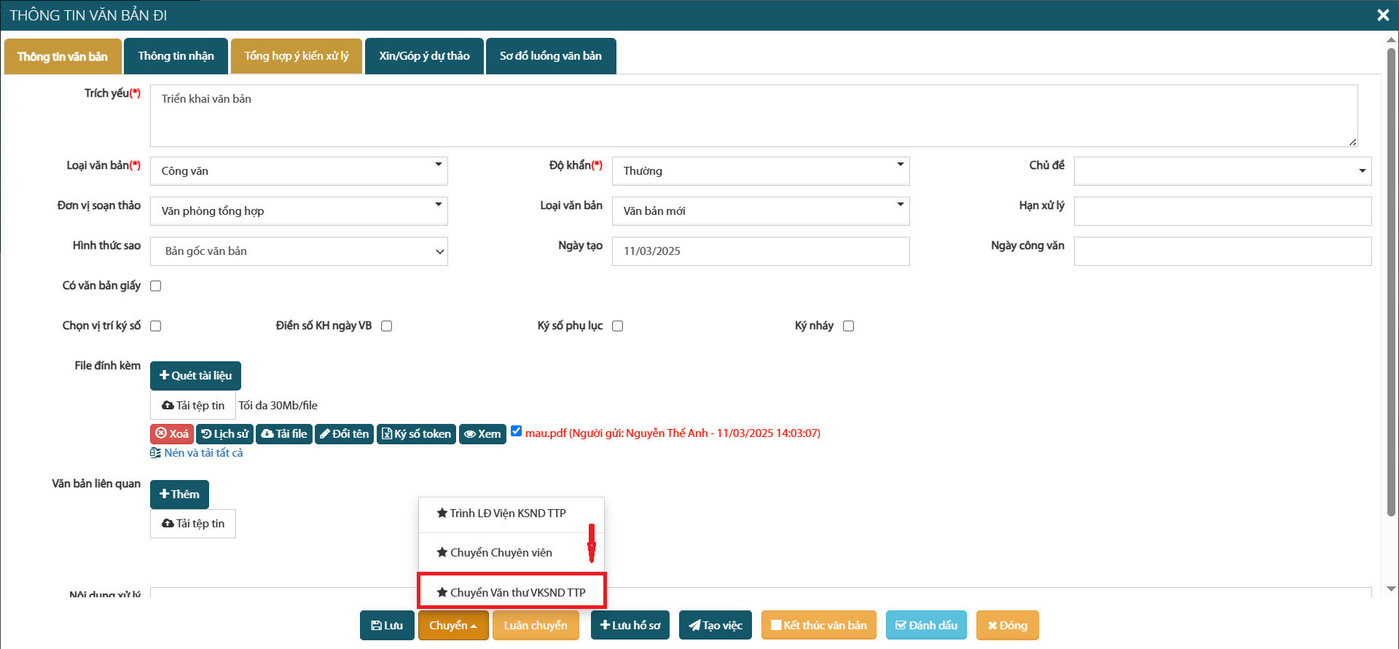

- Một tùy chọn hiện ra, kích vào nút “Chuyển” đển chuyển văn bản cần lấy số đến Văn thư của đơn vị.
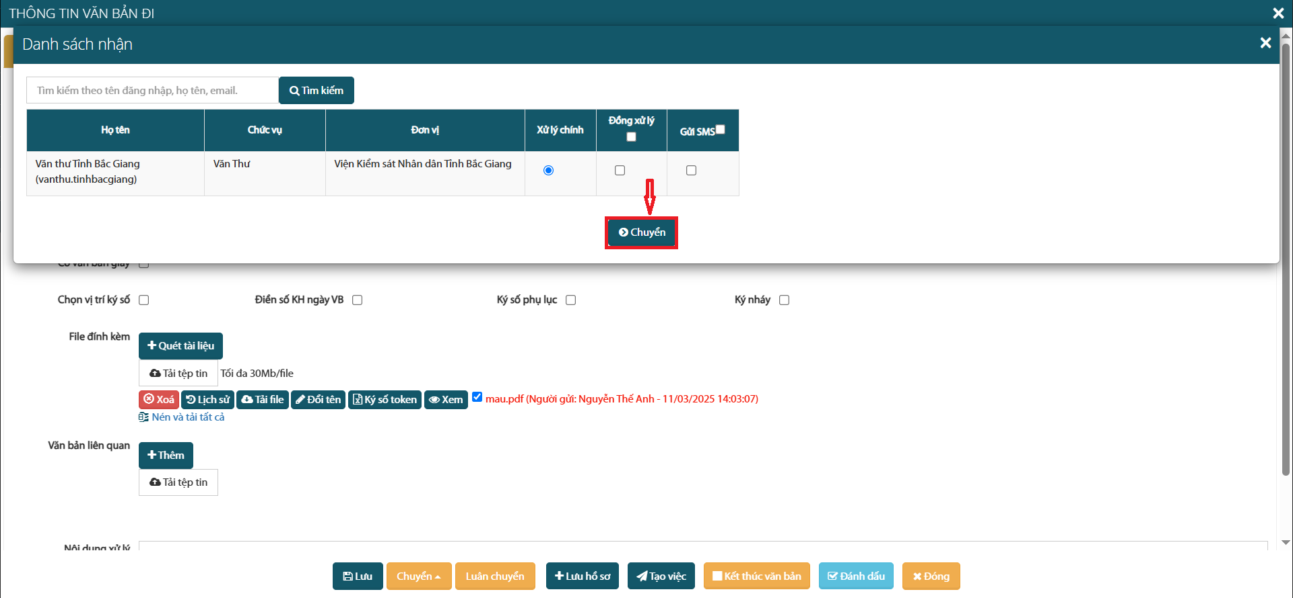

Như vậy, chúng ta đã thực hiện xong thao tác xử lý văn bản đi từ Chuyên viên đến Lãnh đạo đơn vị để duyệt, chuyển văn bản đến Văn thư để lấy số phát hành.

2. Xử lý văn bản đến
Giả sử, văn bản đã được chuyển đến tài khoản của Lãnh đạo đơn vị để triển khai đến chuyên viên như hình dưới đây.
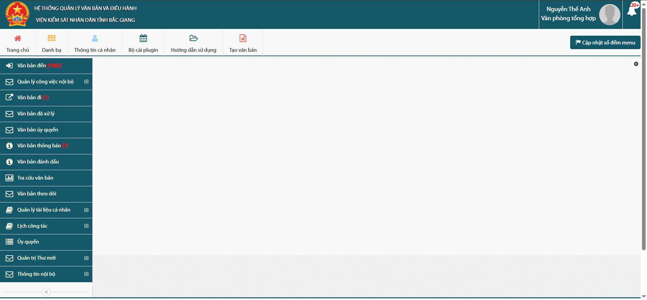

- Kích chuột vào mục văn bản đến.
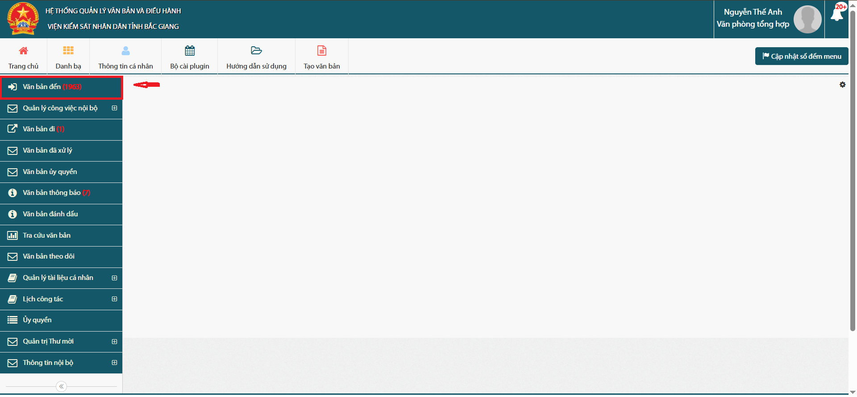

- Giả sử, chọn văn bản ở thứ tự số 24.
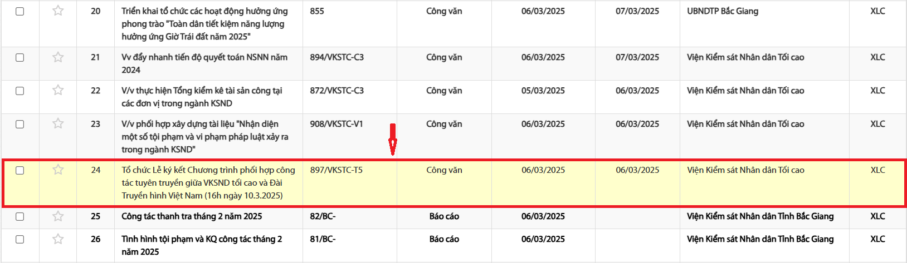

- Văn bản đến xuất hiện như hình dưới đây. Kích chọn chuyển xử lý để xử lý văn bản.
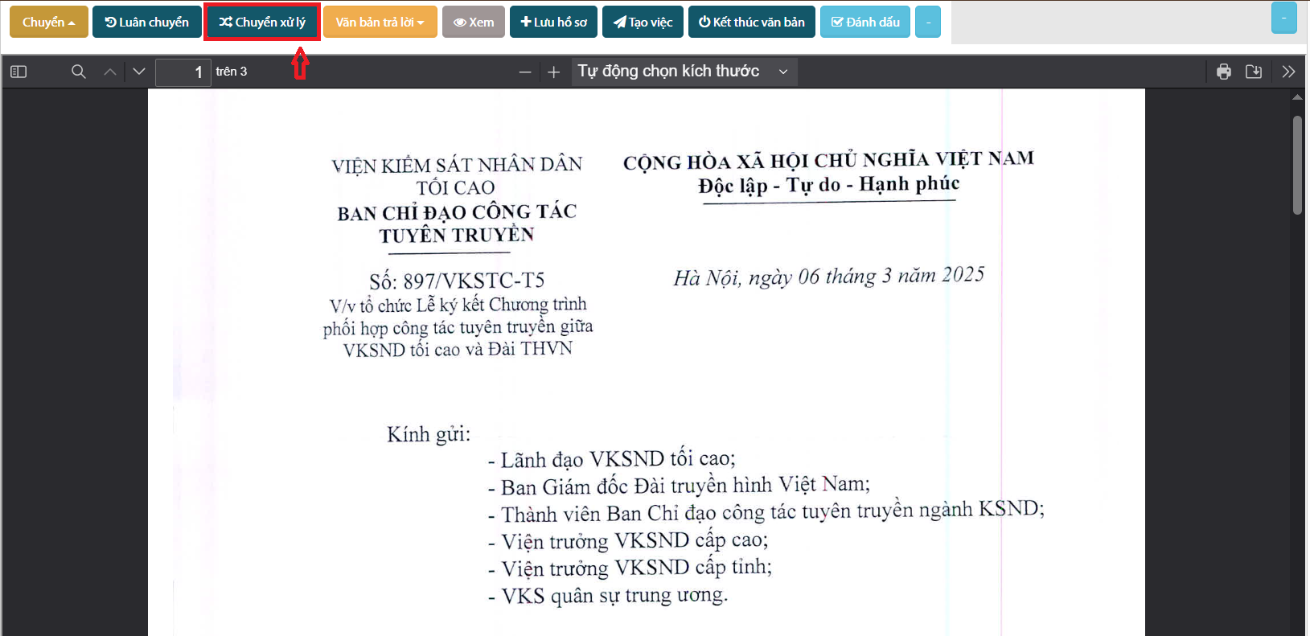

- Giao diện xử lý văn bản hiện ra, nhập nội dung xử lý. Ví dụ: “Dự thảo giấy triệu tập Hội nghị hoàn thành trong ngày 09/3/2025”.
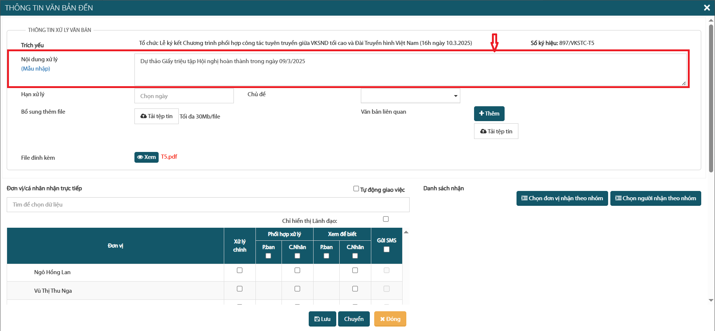

- Sau đó, chọn người xử lý chính. Ví dụ: chọn tài khoản Phạm Thành Quý.
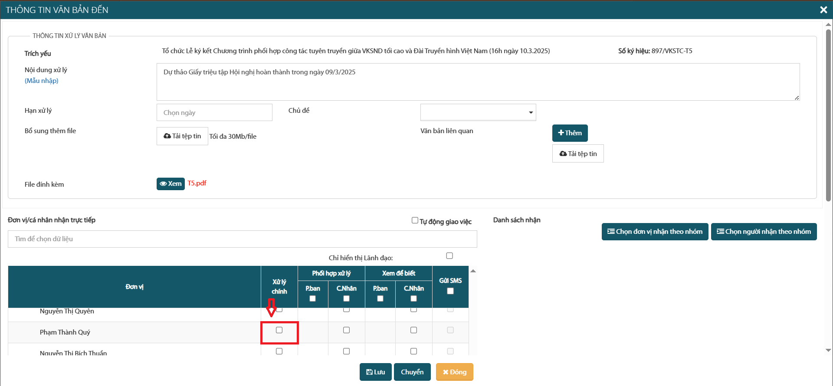

- Sau đó, kích vào nút chuyển để giao cho đồng chí Phạm Thành Quý xử lý văn bản trên.
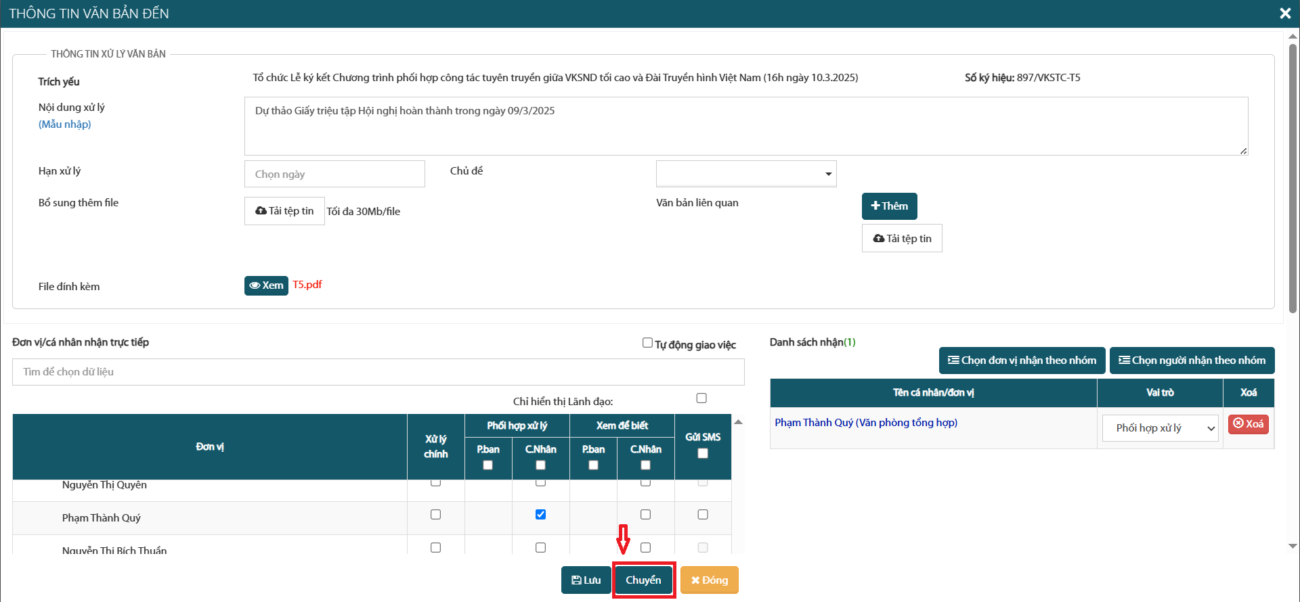

- Văn bản đã được chuyển đến tài khoản Chuyên viên “Phạm Thành Quý”, đăng nhập tài khoản Phạm Thành Quý để xử lý văn bản do Lãnh đạo đơn vị giao. Văn bản này sẽ nằm ở mục “Văn bản đến” như hình dưới đây.
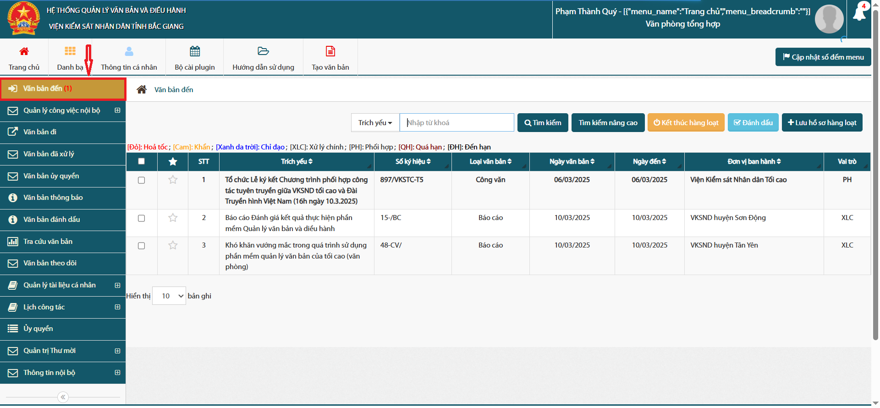

- Kích chuột vào mục “Văn bản đến” và chọn văn bản có số thứ tự là 1.
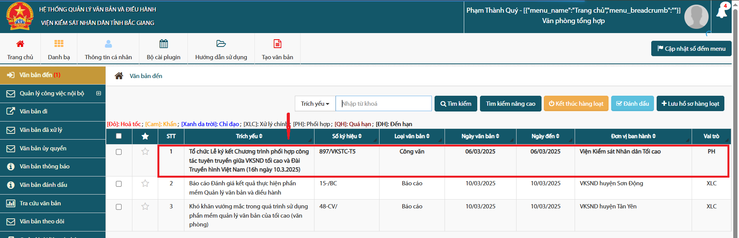

- Giao diện xử lý văn bản xuất hiện, kích chọn mục “Văn bản trả lời”.
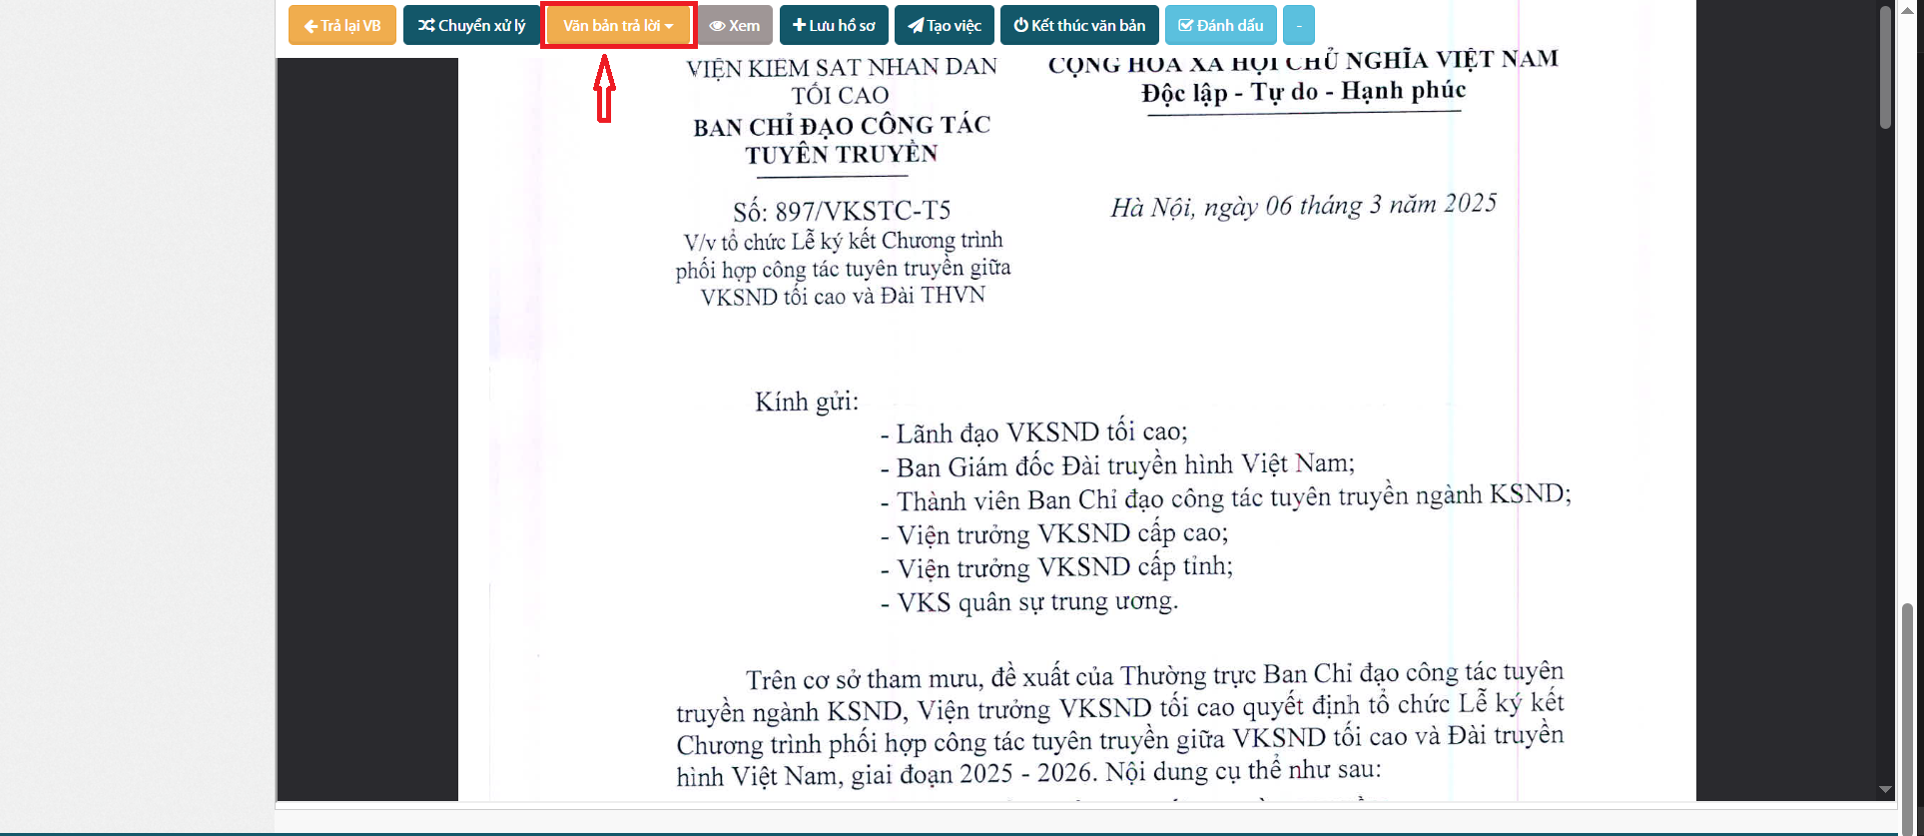

- Một tùy chọn hiện ra, kích chọn vào mục bôi đỏ.
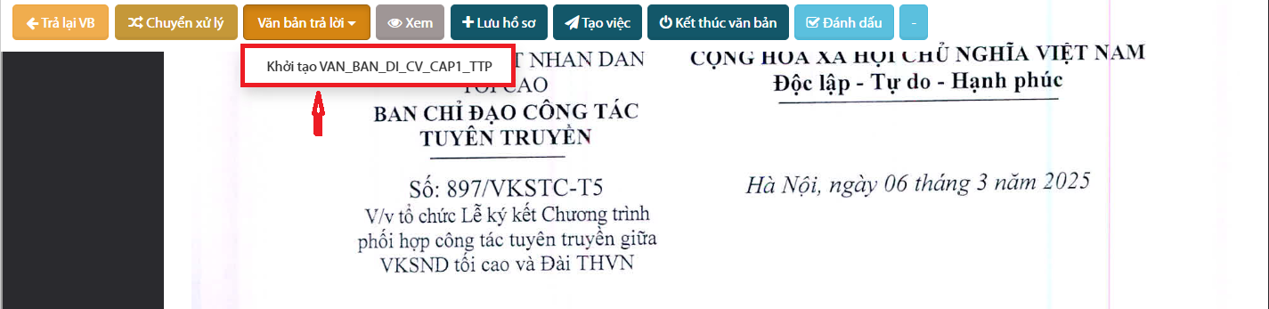

- Lúc này, giao diện xử lý văn bản chính là thao tác xử lý văn bản đi như đã trình bày ở phần “Xử lý văn bản đi”.
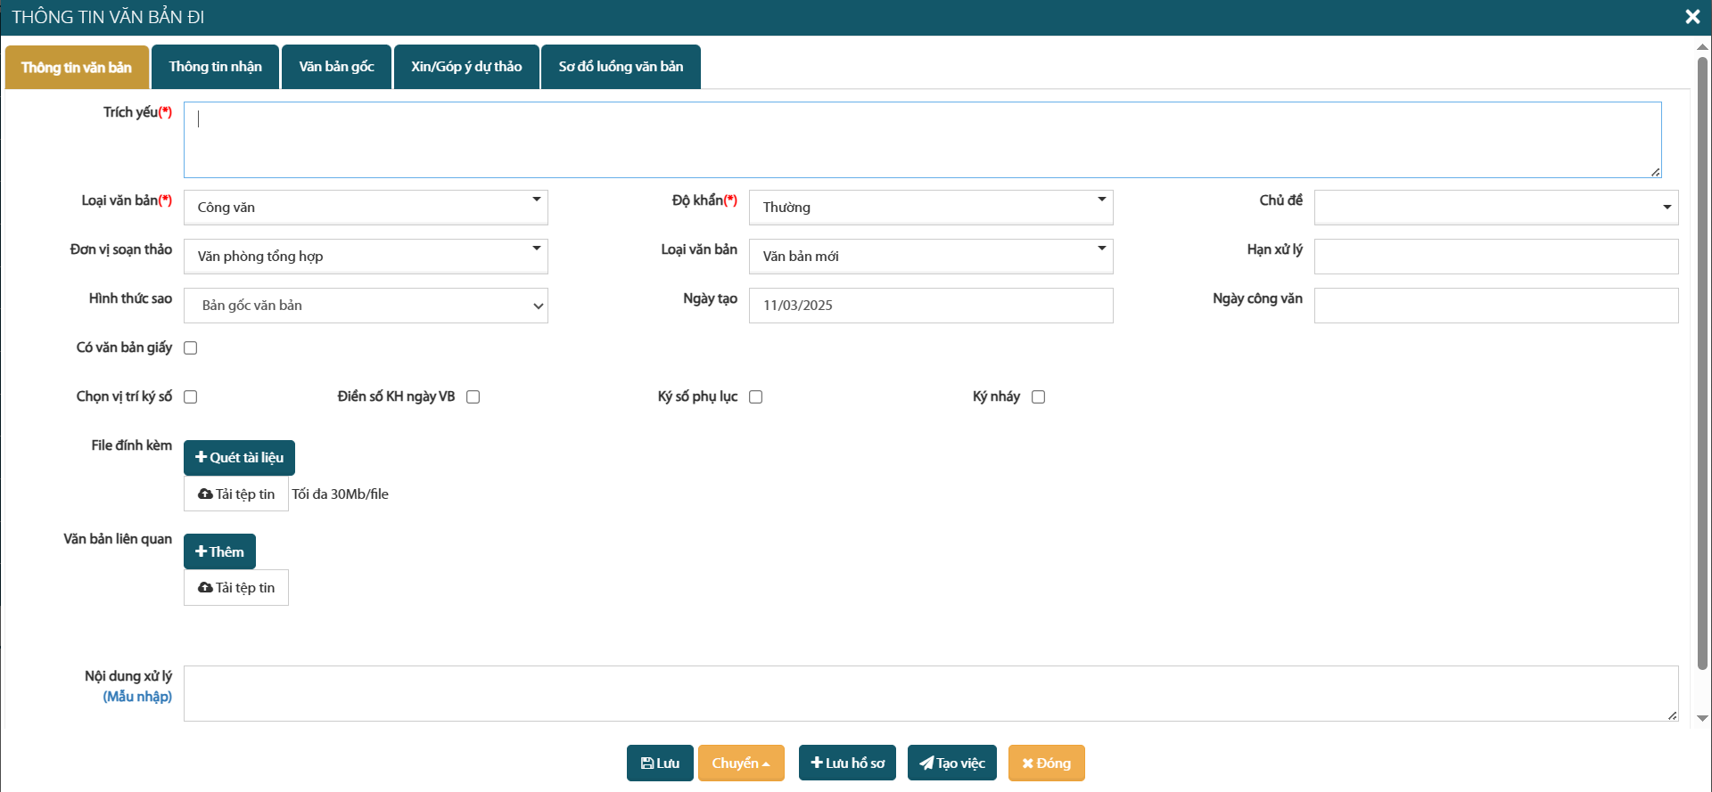

Như vậy, chúng ta đã thực hiện xong thao tác xử lý văn bản đến trên phần mềm QLVB.

